激发初中生美术学习兴趣，培养学生创新能力初探
高珏茹
上海市汾阳中学
摘要：兴趣的培养是美术教学的重中之重，而兴趣培养的最终目的是培养学生的创新能力。《教育与创造》中提出：“只有创新才能使世界更美好，只有创新，才能为人类增加新知识，为世界带来新的幸福。创新成为教育的最高境界和最终目的，亦是美术教学的最终目的。”本文意在分析和研究在初中美术课堂上如何激发学生学习美术的兴趣以及如何基于教材，实施创作教学法，从而培养学生的想象力和创新能力。
关键词：兴趣、创新能力、发散性思维、教材、创作教学法
问题的提出
美术教育是学校进行美育的重要途径，也是人类社会的一项重要的文化教育活动。通过美术教育，培养学生积极健康的审美情趣，同时激发他们的想象力、创造力。然而随着初中阶段年级的提升，学生绘画的热情逐渐减弱，女生较男生相对好些。那是因为低年级学生形象思维占主导地位，其儿童画创作主要凭感觉绘画，空间知觉较弱。到了高年级，学生的认知水平逐渐加强，观察力逐渐提高，也掌握了一定绘画技能，已不屑于低年级时候的绘画内容和表现方式。因而绘画从创作初期就变得困难重重，总是抱怨没什么可画，他们有的怕画、怕想，学习动力不够；有的不知如何起笔，怕表现不够，不敢画；对自己的作品越来越不满意。除此之外，高年级学生学业压力大，重视文化课成绩而不重视艺术学科导致高年级学生美术学习兴趣减弱，一些学生开始不重视美术课程，将美术作业当作是一种“任务”，草草了事，个别学生甚至不想完成美术作业。还有的，学生依赖范画程度过于严重，无论是教师示范还是书本上的范画，学生习惯于“照葫芦画瓢”，单纯的做简单临摹，缺乏创新意识，长期如此，学生就会缺乏自主性、创造性。因此如何激发学生美术学习兴趣和培养其创新能力成为笔者感兴趣的课题，笔者通过一段时间的实践和研究，有了初步的体会，在此分享几点策略。
1．激发兴趣，乐于学习
兴趣是最好的老师，也是学生乐于学习、积极学习、勇于探索的动力。美术教学中我们应尊重学生的主体性，培养学生的兴趣，鼓励学生发展创造性思维，培养学生的创新能力。经过一段时间的摸索，笔者总结了一些激发学生学习兴趣的方式方法。
1.1贴近生活，巧设情境
美术课程改革中强调将美术学习与学生的生活联系起来。因此我在课堂教学中从学生角度出发，了解学生的喜好，并发现和挖掘学生感兴趣的内容，从学生的爱好和生活实际中找到合适的切入点，与学生产生共鸣，以此激发学生的兴趣。尤其是美术作业的设计，教学情境创设尤为重要，要找到方法说服学生所学新知识新技能与他们的实际生活密不可分，否则学生提不起兴趣，对作业是没多大兴致的。同时作业的设计不但要紧密联系学生的生活，而且难度要适宜。课堂上对学生进行针对性辅导，让每个孩子都忙起来。如：七年级（上）《灿烂的书法艺术》这节课中，学习楷书的基本用笔要求“永”字八法，是本节课的重点、也是难点，考虑到书法本身就是学起来比较枯燥的，并且学生并不擅长,为了能激发学生兴趣，避免枯燥乏味，我设计了一个有趣的导入——甲骨文的字体识别，并在作业设置上与学生姓名联系起来，学生事先查找自己姓氏的繁体字，基于学习了楷书基本笔画的书写方法，尝试用楷书书写自己的姓氏。
1.2美育示范，增强魅力

教师的示范是必不可少的，学生学习过程就是一个模仿和再创造的过程，效仿并不妨碍学生二次创造，精彩的示范对学生有潜移默化的作用，更能有效激发学生的学习兴趣和创造的潜能。有不少教师怕范画会被学生用来“照葫芦画瓢”，其实不然，课堂中的范画应以参考为主，尽量不出示完整范画，留给学生想象的空间，以此来开拓学生的思维。因而在教学中调度好“导”与“创”的关系至关重要，教师在每次创作画教学中充分认识到“导”的重要性，在尊重学生个性的同时，也可按班级实际水平进行分层教学，如课前可事先准备几幅范画，用各种不同的构思，同时，范画中使用的技法又都是已学知识分散零星的集成，这就是用范例来启示学生如何学以致用，很大程度地培养了学生把积累的技法经常应用于自己笔端的习惯。因此，教师的当场示范和课前范画都能引发学生习作欲望，激发学生创作灵感，提升教师自身魅力，使学生喜欢老师进而达到喜欢绘画喜欢创作的效果。
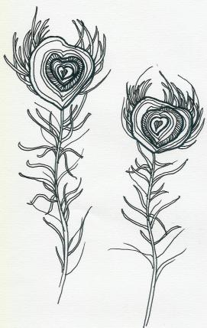
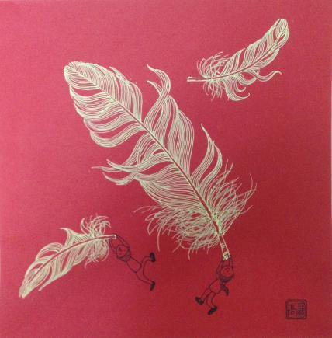
六年级（上）《体会线的韵律》

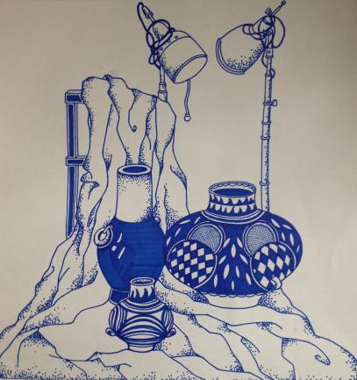
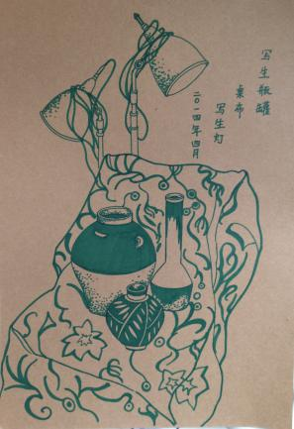
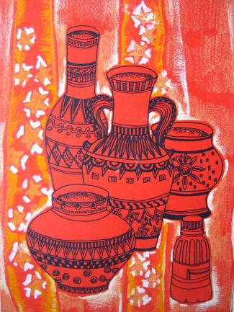
八年级（上）《亲近陶瓷艺术》
1.3仔细观察，适当评价
新课标指出，美术课程评价应以学生在美术学习中的客观事实为基础，注重评价与教学的协调统一，尤其要加强形成性评价和自我评价。^{[4]}事实证明，在“评”与“比”的过程中会大大提高学生的学习兴趣，每位学生都希望得到老师的反馈与赞许，适宜的赞扬，能激励学生的学习。然而在周而复始的教学过程中，教师往往在评价的语言上趋于单一化，“很好”“你真棒”等常常挂在嘴边，时间一长学生也会麻木，因而教师要做好有效评价，评价的语言要丰富起来，明确好在哪里，落到实处。^{[3]}其次千万不要忽略过程性评价^{[2]}，这对控班及整个班级课堂中的学习氛围都会很有帮助。过程性评价可对学生课堂参与的积极性和质量进行及时课堂分数记录，采用加减分政策，记录每个学生的课堂表现，如回答问题时想法最多，质量高的学生、准备素材、课前预习小作业等给与加分；课堂违纪、不按时交作业、不带美术工具等给与减分处罚，配以一定的奖惩策略，时时能激励学生，每个学期加满10分的同学，平时成绩为100分，这样的分数记录在这几年的教学实践中也能激发学生主动参与的积极性和绘画兴趣。
1.4开展活动，创造氛围
活动的开展能给学生提供展现自我的平台，目前学校、社会上都会举办各种各样的美术活动，我们应该鼓励和支持学生积极主动参与，让他们在这些活动中增长见识，锻炼自己，从而不断激发和提升学生绘画的兴趣，如学校社团文化艺术节、校外的各类绘画比赛活动，学校创设学生画廊，为绘画优秀的学生举办个人画展，给学生定期举办小画展，展出学生们各种优秀绘画作品。当同学们看到自己的作品被展出，并得到师生的赞赏和肯定，就会体验到成功的喜悦，从而信心大增，学习的欲望随之增强，荣誉感和自豪感也得到提高，把对绘画的兴趣和对美的追求又推向一个更高的层次。同时其他学生可以通过观看画展，从中吸取经验与知识，相互之间达到交流和促进的目的，既丰富了校园的文化生活，也使学生受到艺术美的感染。
2.统整教材，善于创新
教材是教学的核心，是体现学科体系、承载学科内容的重要载体。首先要依托教材，但又不能盲从和受限于教材，而是要紧跟时代的多元发展，符合学生的审美情趣，将有限的教材内容灵活地进行放大和延伸，这样更能开拓学生的眼界，激发学生无限的艺术遐想。其次可以整合教材内容，注重知识的衔接与连贯性，便于学生尽快掌握绘画技能并运用到平时的创作中。美术的本质就是富有创造力的，因此美术具有不同于其他学科的有利于创造思维培养的特殊功能。创作教学可以激发学生的想象力，深化学生对已学知识的理解和运用，从而发掘学生的创造性思维，培养创新能力。^{[1]}在日常教学中，笔者以教材为依托，以课堂为抓手，以比赛活动为契机，带动学生构思创想，大胆创作，目前已略见成效。
2.1立足教材，成竹在胸
教材是重要的课程资源，是课程目标的具体体现，是师生平等对话、交流互动的重要载体。用教材内容可以根据具体的教学情境作必要的取舍和处理，在熟悉新课标、吃透教材的基础上，统整并创造地使用教材，不仅可以提高课堂效率，而且可以培养学生的创新意识。
绘画创作需要学生将自己大胆的想象创造表达落实于纸面，甚至可以脱离现实，天马行空，极具趣味性。在七年级（上）第三课《画面中的空间》中，有些画家把一些看似毫不相干的事物组合在一个空间里，希望在画面上表现梦境、幻想或某种意念，即表现所谓的“梦幻空间”。学生在欣赏达利等画家的梦幻空间的过程中，分享了大师的想象力，通过小组讨论创作以“梦幻想”等为主题的梦幻作品构思及其表现方法，知道除了用绘画方法还可以用拼贴等形式来完成梦幻作品。同时笔者以学生兴趣为出发点，拓展举例爱丽丝梦游仙境等的梦幻绘画题材，从而激发学生想象创作的欲望，意识到将不可能变成可能，这就是绘画创作的乐趣所在。
在美术创作中，创作往往以主题性绘画为主，尽管是同一个主题，由于每个人的经历、个性、感受、想法不同，作品的表现也完全不一样。同学们尝试通过绘画的语言来表达内心的感受，同时在创作的过程中感受到创作一幅作品是不容易的。如：在七年级（下）第一课《美术家如何创作》中，同学们理解了绘画创作的两种基本手法，表现性绘画与再现性绘画；了解了艺术创作与现实生活之间的关系，即艺术创作来源于生活，但又不拘泥于现实生活，是美术家个性的创造；并结合自己的创作过程，感受到美术家创作过程同我们一样复杂，需要花大量精力去画小草稿并进行反复加工和修改、去写生、去拍照、去搜集素材、最后经过放大和仔细描绘，才画出正式的作品来。从而充分感受到创作是一种庄严的思维过程、追求自己审美理想的过程、不断完善作品的过程。
在六年级（下）第一课《构图与形式》的课本里我们又了解了美术创作中一个比较重要的知识点构图，它是美术传达的第一步，是对构思的检验与修正。通过学习，学生能在自己的作品中注意运用基本的构图知识去创造美，在构图时反复考虑把想画的主体摆放在哪里、画多大、画多少东西、从哪个角度去画、究竟怎样才能使画面看上去更美。
在六年级（下）第二课《观察与视点》中，再次感受到视点的高与低给人的不同的感受，在作画时开始注意利用不同视点产生不同的画面效果，让自己的作品非同一般。
2.2创作教学，步骤规范
在创作教学中，笔者提倡学生独立创作，以围绕绘画创作为中心内容，开展同一主题的不同创作形式，鼓励学生扩展思维，构思创想，从生活中寻找参考资料，鼓励想象创作，小组讨论相互交换意见，拒绝单一临摹抄袭，养成想象创作的好习惯。
在课堂教学中创作教学的模式大体分为这几个步骤：主题——构思——构图——找素材——小草图——正稿——完善。前提是要有一个准备过程，这些准备工作需要一定的知识沉淀，因此创作能力是需要长时间培养的。笔者从六年级开始慢慢灌输培养，平日里加强和学生的资源共享，供学生赏析大量有新意的创作作品，鼓励学生自查自学，在课余时间就能接触到大量的信息和知识，进一步丰富了学生的表现力和创造力。具体表现为：明确主题进行构思——解决“画什么”的问题。教师根据主题创设情境，提出如何展现绘画主题，如何让我们的绘画“更好玩”“更有新意”？提示学生什么都能画！要有发散的思维与想象力，不要局限的专盯着表面的文字。再者画面中的构图最重要的是主体要突出，倾向要明确，是作品成败的关键，要注意使用特殊的视点、特殊的构图，如拟人化、画中画、画中照片、倒影等，大胆尝试从未画过的特殊视点与构图。想的到，画不出怎么办？这就需要从生活实际出发，从生活中、通过网络搜索相关素材，以解决“怎么画”的问题。接下来整理思路，将收集到的相关素材进行整理，根据构思完成构图小稿，并对其进行补充完善。最后经过放大和仔细描绘完成正稿，并对其进行修改和完善。其中要注意多种材料的使用和不同技法的运用，不同工具有着不同的用法，不同工具的组合能变幻出千百种不同的效果！整个创作过程做到胆大心细，善于学习，活学活用！在完成创作的过程中，评价非常重要，选出获奖优秀作品展示交流，引导学生积极进行自评互评，尤其是对作品内容、构思的评价，同时认识学习的不足与改进的方向，这个过程即训练了学生客观公正地对创作作品提出自己看法的能力，又给每一位学生提供了机会，学会倾听，学会自我反思，更好的激发每个学生创作动力。
2.3成果展示，调动热情
学生在笔者的指导鼓励下纷纷开始了成功的绘画体验，最后的作品不尽让人赞叹于他们非凡的创造力和想象力。无论是对于改革开放40周年祖国发展的感叹，还是对于垃圾分类环保的呼吁，都是他们各自真实情感的流露表达，学生们插上想象的翅膀，在艺术的天空中大胆翱翔。通过创作教学激发创意，最终完成属于自己的个性化的独一无二的画作。最大程度的调动学生的创作热情、创新思维，为培养学生创新能力奠定了良好的基础。
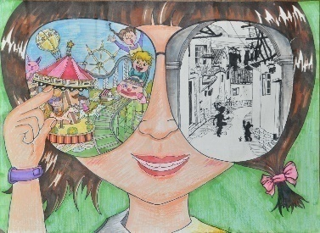

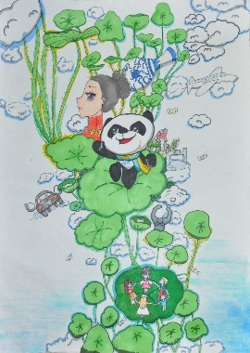
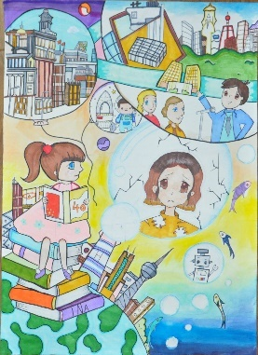

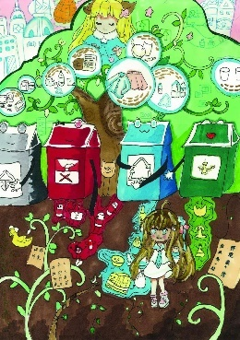
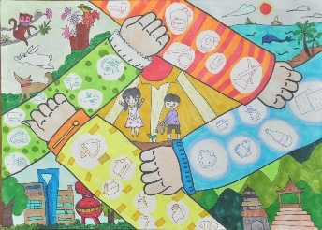
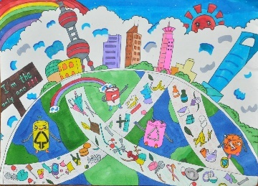
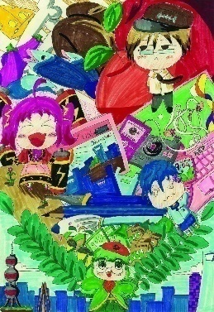
“改革开放40周年”创作作品

“垃圾分类”创作作品

综上所述，在这两年的实践操作过程中，笔者将创作教学的研究步伐走出基础课堂，延伸至拓展课、社团、艺术节创作等更多的层面。作品全部由学生独立完成，学生的参与热情很高，艺术创造性思维也正在这一过程中得到了训练和提升，有些学生的创新精神比较明显，如：同一主题的绘画创作，几十张作品就会表现出几十张不同面貌和特点的画面，这其中有些特点，很有可能就是显露学生创造意识和艺术才智的“闪光点”，是出佳作的好苗头。教师要及时发现这些特点，因势利导，鼓励学生充分发挥其创造力和想象力，促使其形成独特的艺术个性和创造素养。为此，为了更好的带动整个班级绘画创作氛围，加强创作意识，需要在每个班级挖掘培养领头人才，充分发挥师生之间及学生之间的激励作用。由此可见，在日常美术课堂中进行创作教学，对激发初中生美术学习兴趣，培养学生创新能力十分有效。

参考文献：
[1]上海市教育学会中学艺术教学专业委员会，实践创新艺，研究筑学术[C].上海：上海音乐出版社，2018.11
[2]徐敏，向美而行：上海市中小学美术学科课改30年[C].上海：华东师范大学出版社，2018
[3]徐汇教育编辑部，徐汇教育 [J].徐汇教育编辑部，2017年增刊1，总第225期
[4]中华人民共和国教育部，义务教育美术课程标准 [S].北京：北京师范大学出版社，2012.1

